配套练习
课程基本信息
学科 | 英语 | 年级 | 六年级 | 学期 | 上册
课题 | The Chinese festivals
教科书 | 外研版
学生信息
姓名 | 学校 |  | 班级 |  |  | 学号

（练习内容）
作业  类型 | 作业内容
基础  作业  我是  小探花  ☆ | 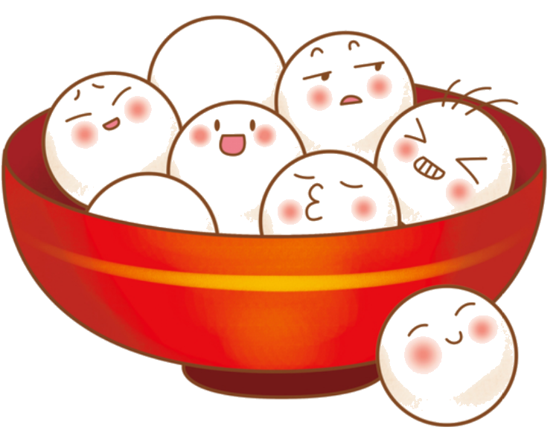  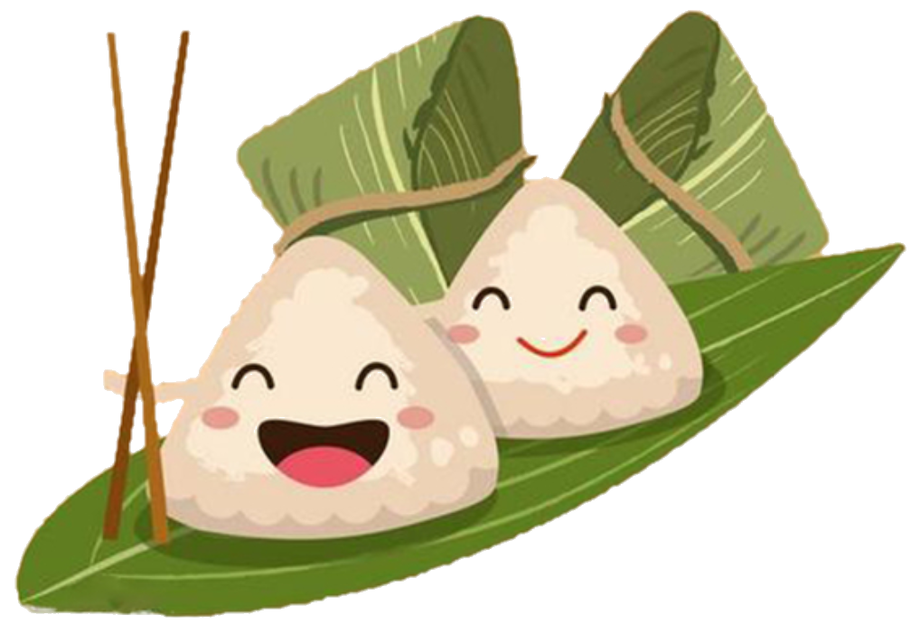  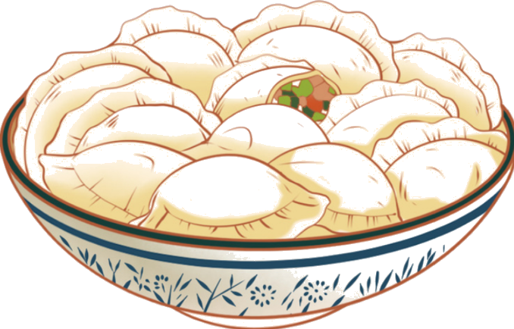  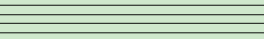  一、你知道下列食物是在哪个传统佳节品尝吗？试试在食物下方四线三格里正确书写对应的节日单词吧。  1. 2.  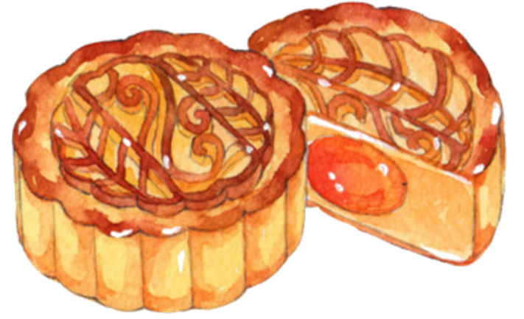  - 4.
提升  作业  我是  小榜眼  ☆☆ | 二、接下来的任务，需要同学们把框里每个内容填入对应的节日里，快来试试吧！  yuanxiao zongzi dumplings moon cakes  dragon boat race family dinner  hang lanterns in the middle of autumn  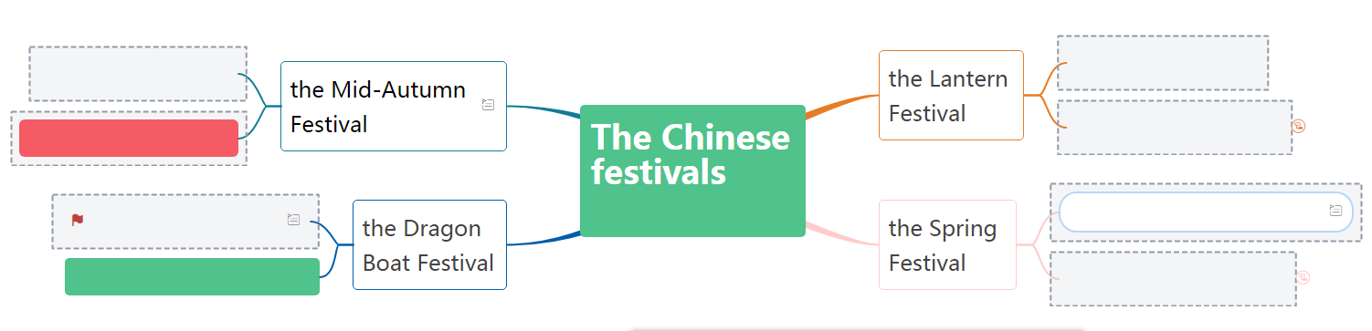  二、
拓展  作业  我是  小状元  ☆☆☆ | - 请采访自己的家人或朋友最喜欢的节日，以及他们喜欢该节日的原因，填入下列表格并能做简单汇报。
  Names | Favourite festivals  （最爱的节日） | Reasons  （原因）

参考答案

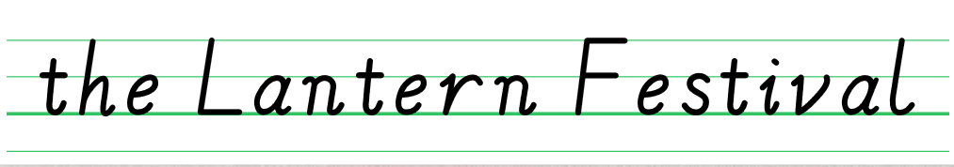
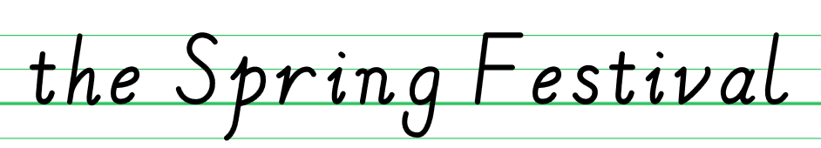
一、1. 2.

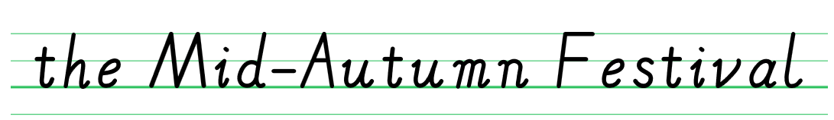
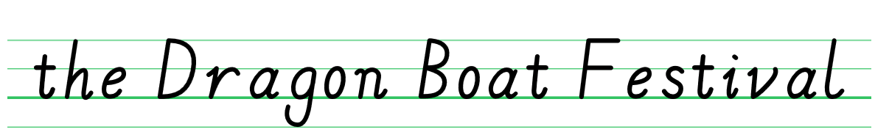
3. 4.

二、
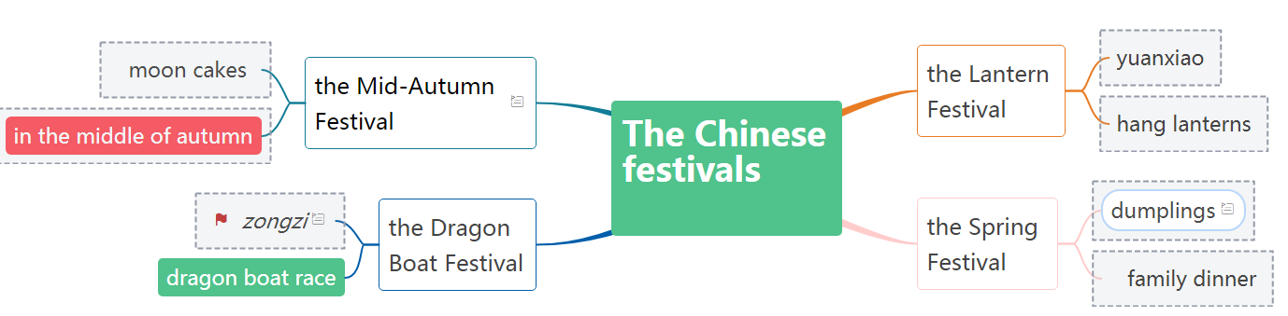

三、无

